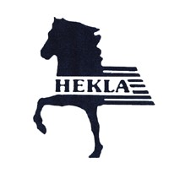 ISLANDSHESTFORENINGEN HEKLA
Årsrapport fra styret og komiteer i Hekla 2014
Styret og komiteer har i perioden hatt følgende sammensetning:
Leder: | Kristin Larsen
Nestleder: | Ragnhild Pettersen
Sekretær: | Dag Lindheim
Kasserer: | Eva Korneliussen
Sportsleder: | Hrefna Gretarsdottir
Styremedlem: | Elisabeth Svensson
Styremedlem: | Caroline Jacobowitz
Ungdomsrepresentant: | Siri Bjarkøy
Vararepresentant: | Synne Simensen
Vararepresentant: | Merethe Grimsrud
Sportskomite: | Stine Voldhuset
 | Helene Øhre
 | Emilie Pettersen
Revisor: | Pål Morten Bjarkøy
 | Solveig Sæverås
Valgkomité: | Kine Nordbrekken
 | Anne Wangen
 | Gro Johansen

Styret
Det er avholdt 6 styremøter i perioden. Mange saker har også blitt ordnet fortløpende pr e-post. Hekla var representert både ved NIHF’s årsmøte i mars og halvårsmøte i november.
Medlemstall
Ved årets utgang var det 232 medlemmer mot 229 i 2013.

Nettside
Heklas nettside (www.hekla.no) oppdateres jevnlig med informasjon om klubbaktiviteter og annen relevant informasjon for klubben. Hekla’s gruppeside på facebook oppdateres også jevnlig.

Støtte
Det vises til regnskap for 2014 for detaljer
Styret har i 2014 hovedsakelig jobbet med følgende saker:
- Fellestur til AEG 14. – 16. februar
- Årsmøte i Hekla 4. mars
- Kommunikasjonskurs med Ellen Oftstad, 8.-9. mars, Folkenborg
- Åpen fellestrening 25. mars, Momarken
- Temakveld m/Erik Andersen – Forberedelse til stevnesesongen, 1.april, Kjeller
- Åpen fellestrening 18. april, Momarken
- Klubbmesterskap 26. – 27. april, Momarken
- Clinic på Erik Andersen 13. mai, Engelstad, Nannestad
- Østlandsmesterskapet, 23.-25. mai, Momarken
- Pinsestevnet , 7.-9. juni, Seljord
- Positiv bakketrening med Ellen Oftstad, 14.-15. juni, Folkenborg
- Turheststevne , 19.-21. september, Momarken
- Oppgradering av banen på Momarken
- Unghestskue, Mysen 18. oktober , Avlyst pga. for få påmeldte
- Julemøte med temakveld m/Erik Andersen, 17. desember, Lørenskog

Aktiviteter i Hekla 2013

Klubbmesterskapet ble i år et fellesarrangement med Gandur
Det ble kåret klubbmestere for begge klubber under arrangementet.
Årets klubbmestere i Hekla ble: (fra høyre mot venstre i bildet)
Barn – Sædís Róbertsdóttir / Helmingur fra Kringeland
Junior – Kasper Martinsen / Hàfeti fra Skog
Ungrytter – Annette Nordby / Náttfreyja Fra Dæli
Senior – Martin Rønnestad / Svartur vom Hochwald

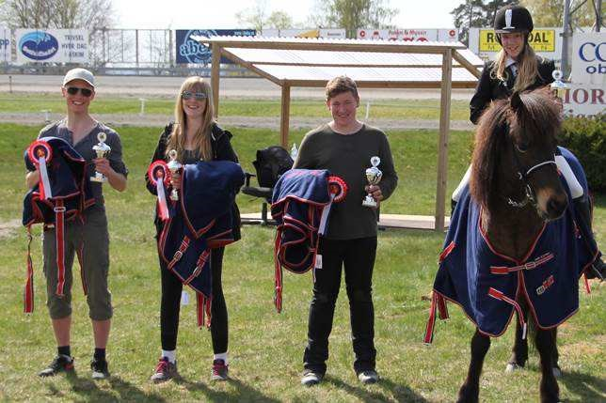

Østlandsmesterskap 2014 ble arrangert sammen med Gandur og Baldur.
Årets Østlandsmestere ble :
Junior: Oline Michelson / Kraftur / Difa fra Åsvin
Ungrytter: Alexandra Jonassen / Hrani / Raukur från Austre
Senior: Martin Rønnestad / Hekla / Svartur vom Hochwald
Under Østlandsmesterskapet valgte dommerne ut en rytter til å motta en spesiell ungdomspris. Vi ville gjøre litt stas på god og harmonisk ridning og vinneren av prisen fikk en sal fra IceLine. Gratulerer så mye til Rikke Skogstad fra Glói med tildeling av ungdomsprisen!

Sportslige resultater forøvrig
Sportslig høydepunkt gjennom året, sett med «klubbøyne» var da to Heklaryttere, etter gode prestasjoner i 2014 sesongen, ble tatt ut til å representere Norge under Nordisk Mesterskap for Islandshest i Herning, Danmark 2014.

Vi gratulerer Caroline og Camilla Wangen med flotte prestasjoner med hestene Láki frá Hemlu og Hersir frá Hákoti i Nordisk Mesterskap 2014 for Islandshest i Herning, Danmark.

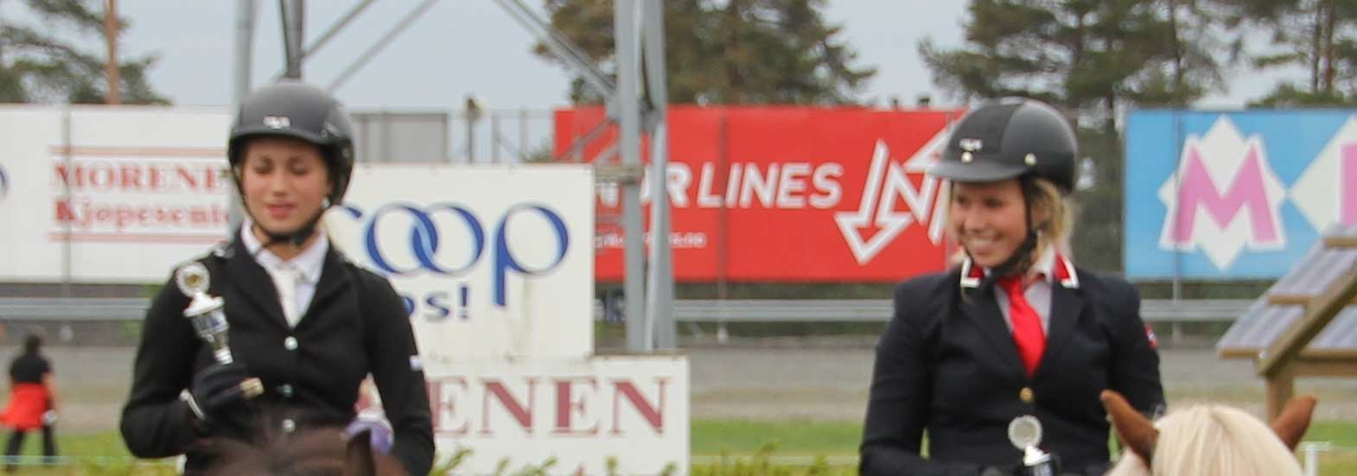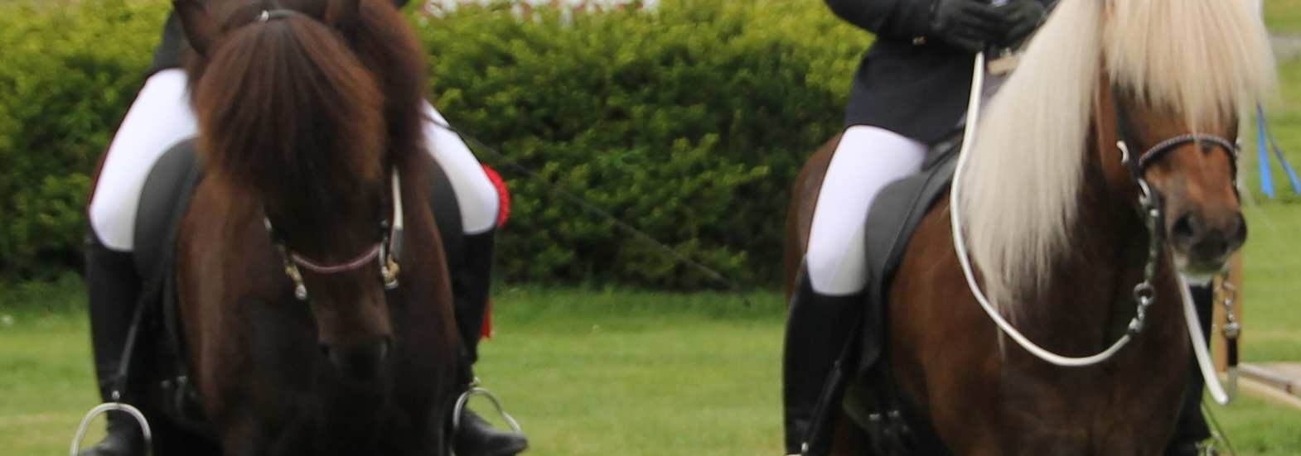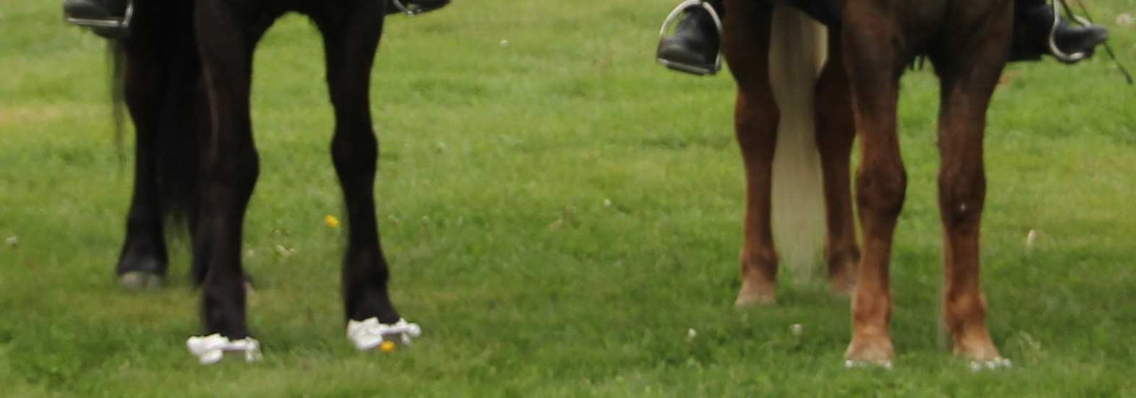

Camilla og Hersir (til høyre i bildet) tok hjem sølvet i 5-gang for ungrytter og Caroline(til venstre i bildet) fikk en flott 4. plass i T2 for ungrytter!
Vi er stolte av å ha så flotte ryttere og hester i klubben vår!

Representasjon
I 2014 har Jenny Lindheim vært styresekretær i Norsk Islandshestforening (NIHF) og assisterende landslagsleder under Nordisk Mesterskap i Danmark. Hanne Hestevik var landslagsleder under Nordisk Mesterskap. Ragnhild Pettersen har vært varamedlem til styret i NIHF.

Styret takker alle for innsatsen i året som har gått
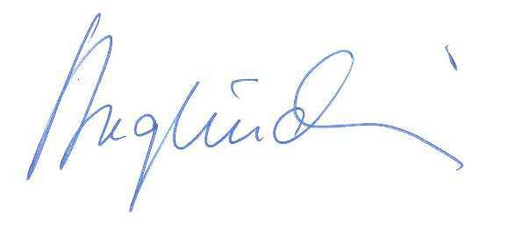
…………………………….. …………………………
Leder Sekretær
Kristin Larsen Dag Lindheim

